ACTIVIDADES:
T10: Web transgressora o rara
https://chaptr.studio/ → Es una web diferente, lo que intenta es ampliar el mundo del diseño web con alternativas distintas a las habitualmente vistas, con un cursor circular que cambia los objetos por donde pasa, con transiciones y bastante dinámica, aunque es moderna y diferente tiene fácil manejo.
https://www.cappen.com/2022/
https://mystaticself.com/#/work
T11: Ruta visual
La ruta visual voy a comentarla de la página web anteriormente nombrada, veo que su ruta visual mantiene bastante bien los espacios para crear aire entre el contenido, a parte crea contraste insertando diferentes imágenes cálidas, combinándolas con fondos de color azul fuerte y amarillo chillón, un fondo que cambia a negativo, etc...
La tipografía de la web es clara y moderna, fácil de leer por lo que no se cansa la vista cuando visitas la web, además mantiene siempre los tipos de tipografía para crear un buen ambiente visual.
T12: Cartells que no quadren
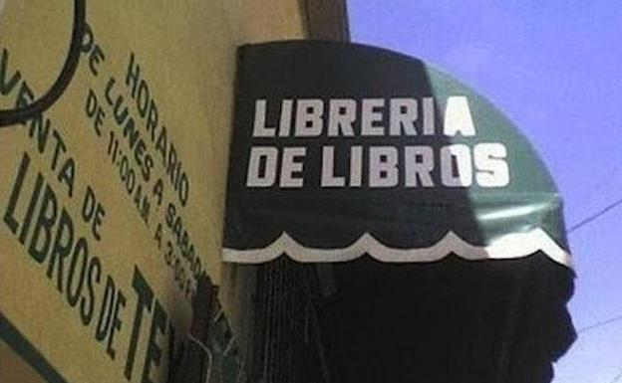
T13: Logo empresa i lligar activitat de l'empresa

Aquí tenemos varios ejemplos de logos de marcas famosas, estos son simples y sin letras o muy pocas letras, sin embargo aunque no ponga la marca como tal, cualquier persona podria reconocerlos facilmente.

T14: Busca textura empresa pintures, escola nàutica i llar d'infants
https://escuelainfantil-gloriafuertes.com/
Es una web de colores claros (azules, rosa, blanco...), intenta ser una aplicación moderna pero lo sufiente para que los padres de un colegio puedan usarl y puedan encontrar la información relevante fácilmente. Hay muchas imágenes de niños pequeños y cosas relacionadas con estos, el mismo logo de la web es algo infantil, por lo que todos los detalles estan pensados para ello.
T15: Busca grafismes amb sensació d'equilibri i sense eixa sensació
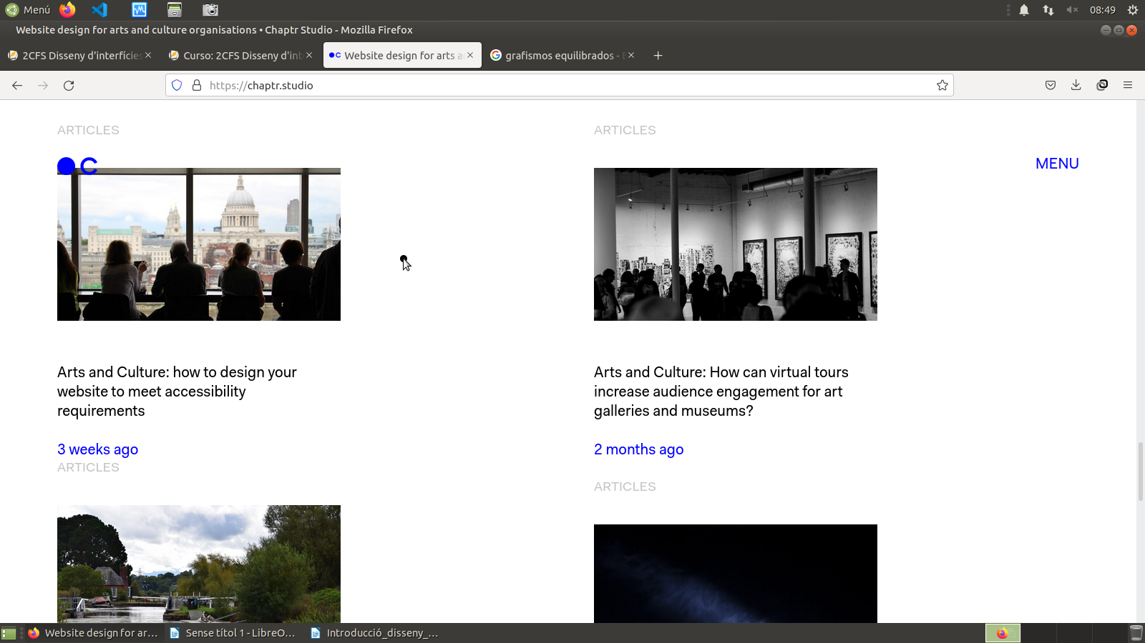
En esta web vemos como el grafismo esta equilibarado, ya que respeta los espacios y los márgenes, todo tiene la misma distancia y forma por lo que da esta sensación.
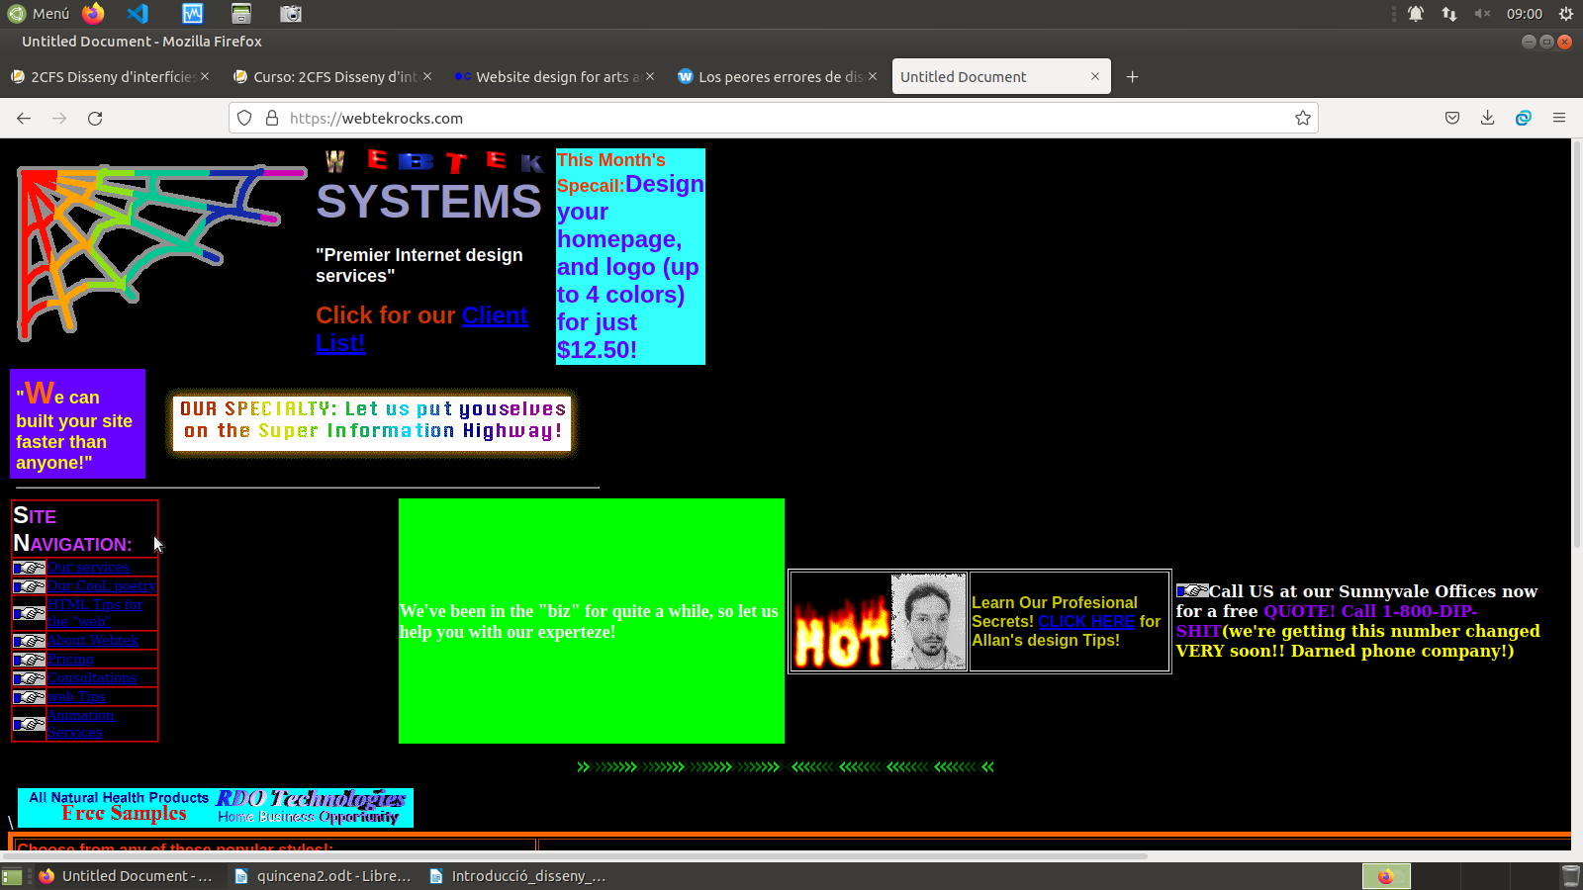
Sin embargo esta web no tiene ningun sentido visual, nada mantiene equilibrio, ni es agradable a la vista.
T16: Esquema composició circular
https://mystaticself.com/#/work
T17: Web amb proporció àurea
https://www.ystudiostyle.com/
T18: Busca tres web amb ambient càlid i tres més amb fred
CÁLIDA:
- https://www.echoes.co.il/
- https://www.claracabrera.com/
- https://goodstory.studio/
FRÍA:
- https://www.laclinicadesign.com/pages/home
- https://www.foodie-marketing.com.au/
-https://www.audreawah.com/
T19: Exemple de tipus de lletra amb gràcia i sense
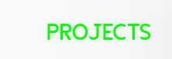

T20: Incorpora un tipus de lletra en la P1 diferent a Times New Roman/Arial

T21: Diagramació Garrett per a grup musical
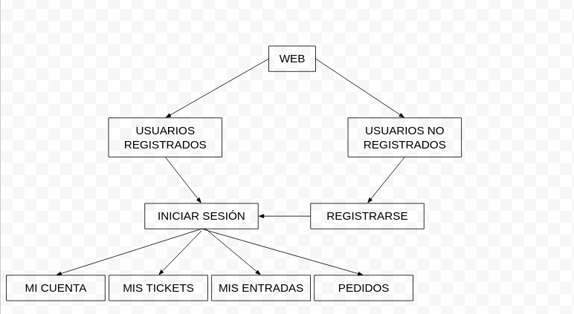
T22: Sketching grup musical
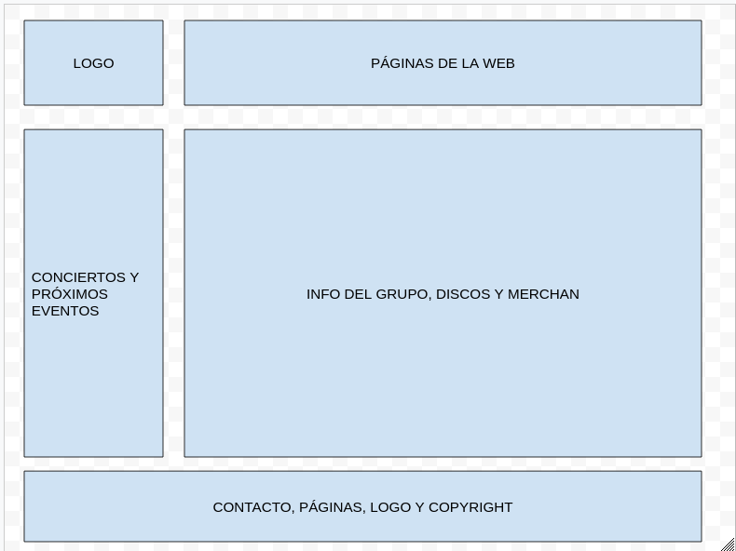

T23: Treball amb Balsamiq
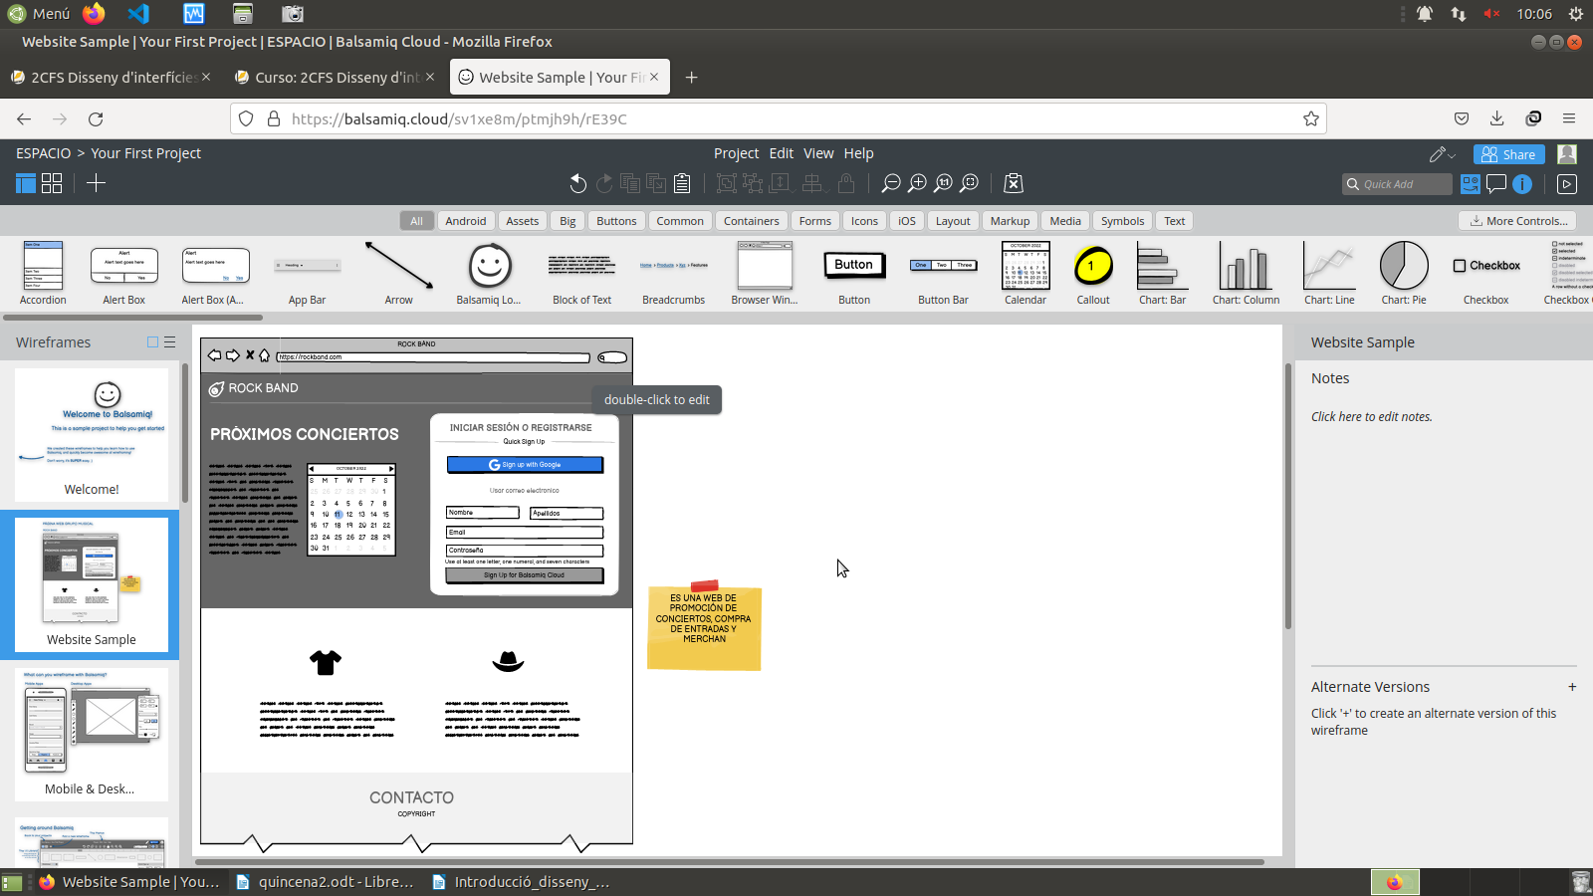
T24: Retícula grup musical
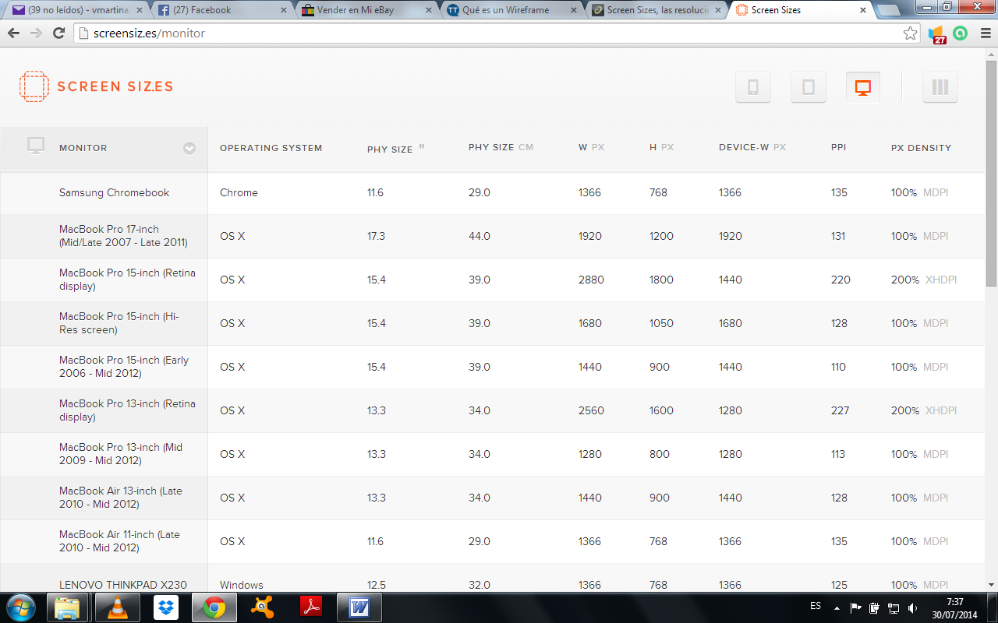

T25: Crea guia d’estil per al grup musical
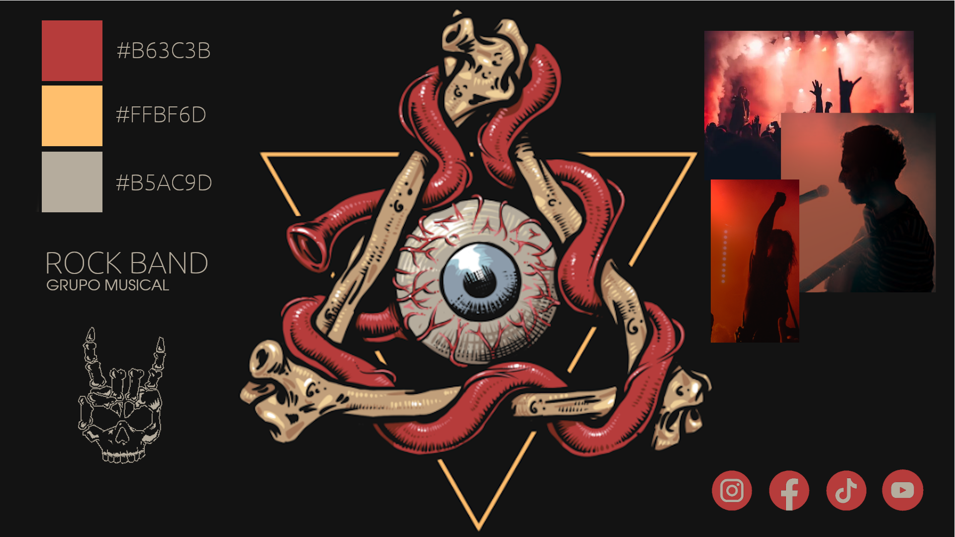
T26: Crea logo grup musical i explica'l
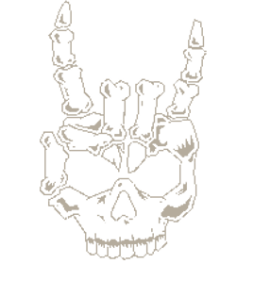

EL LOGO CONSISTE EN EL SÍMBOLO DEL ROCK SATÁNICO MEZCLADO CON UNA CALABERA, ES UN GRUPO DE METAL Y TIENE ASPECTO RUDO Y DELICTIVO.

T27: Busca una plantilla per al grup musical. Paraula clau ‘Rock’
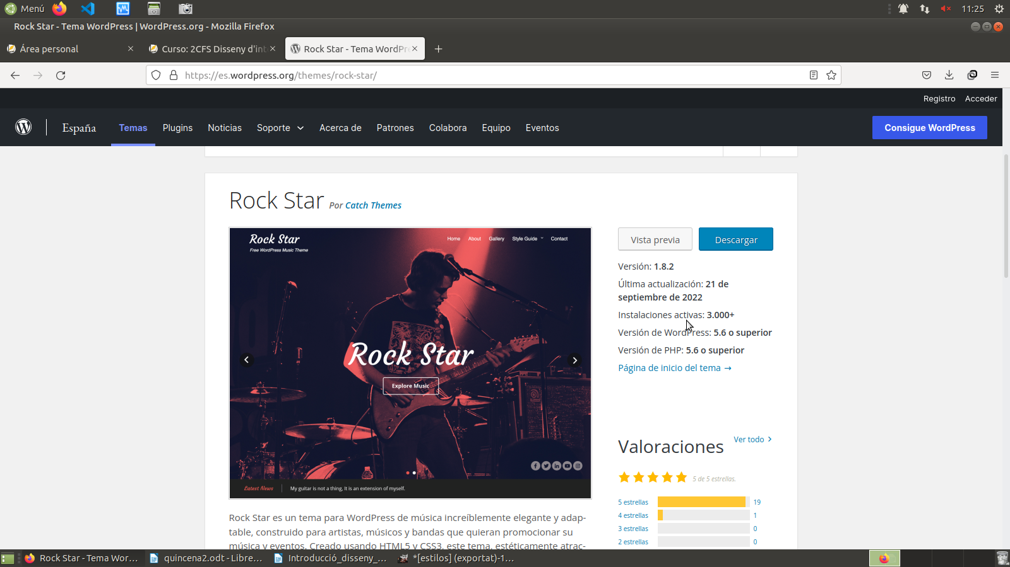
T28: Crea blog funs grup musical

https://rockbandbg.blogspot.com/
LINK DEL BLOG

